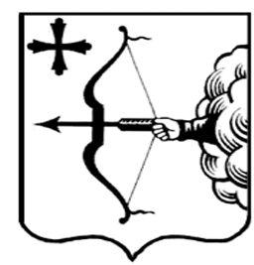
ПРАВИТЕЛЬСТВО КИРОВСКОЙ ОБЛАСТИ
ПОСТАНОВЛЕНИЕ
21.04.2023 |  |  | № | 207-П
г. Киров
О социальных выплатах в виде премий Правительства
Кировской области лучшим педагогическим работникам областных государственных и муниципальных образовательных организаций за значительный вклад в развитие малой Родины
В соответствии с пунктом 16 статьи 5 Закона Кировской области от 14.10.2013 № 320-ЗО «Об образовании в Кировской области» и постановлением Правительства Кировской области от 26.01.2023 № 23-П «Об утверждении региональной программы, посвященной Году педагога и наставника, на 2023 – 2025 годы» Правительство Кировской области ПОСТАНОВЛЯЕТ:
1. Учредить ежегодные социальные выплаты в виде премий Правительства Кировской области лучшим педагогическим работникам областных государственных и муниципальных образовательных организаций за значительный вклад в развитие малой Родины в размере 50 тыс. рублей.
2. Утвердить Положение о социальных выплатах в виде премий Правительства Кировской области лучшим педагогическим работникам областных государственных и муниципальных образовательных организаций за значительный вклад в развитие малой Родины согласно приложению № 1.
3. Создать совет по присуждению социальных выплат в виде премий Правительства Кировской области лучшим педагогическим работникам областных государственных и муниципальных образовательных организаций за значительный вклад в развитие малой Родины (далее – совет) и утвердить его состав согласно приложению № 2.
4. Утвердить Положение о совете по присуждению социальных выплат в виде премий Правительства Кировской области лучшим педагогическим работникам областных государственных и муниципальных образовательных организаций за значительный вклад в развитие малой Родины согласно приложению № 3.
5. Контроль за выполнением постановления возложить на заместителя Председателя Правительства Кировской области Шумайлову С.В.
6. Настоящее постановление вступает в силу после его официального опубликования.
И.о. Председателя Правительства
Кировской области Д.А. Курдюмов

